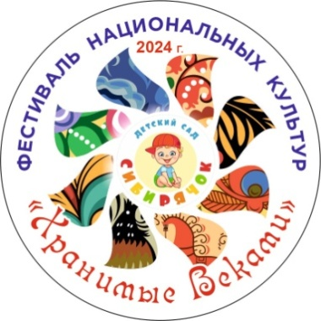

Муниципальное бюджетное дошкольное образовательное

учреждение детский сад «Сибирячок» комбинированного

вида города Искитима Новосибирской области

**Фестиваль национальных культур «Хранимые веками» в рамках проекта «Движение вверх», посвященного Году Семьи в России «Все начинается с семьи», к празднованию Дня народного единства**

**Конспект на тему: «Русские народные игры»**

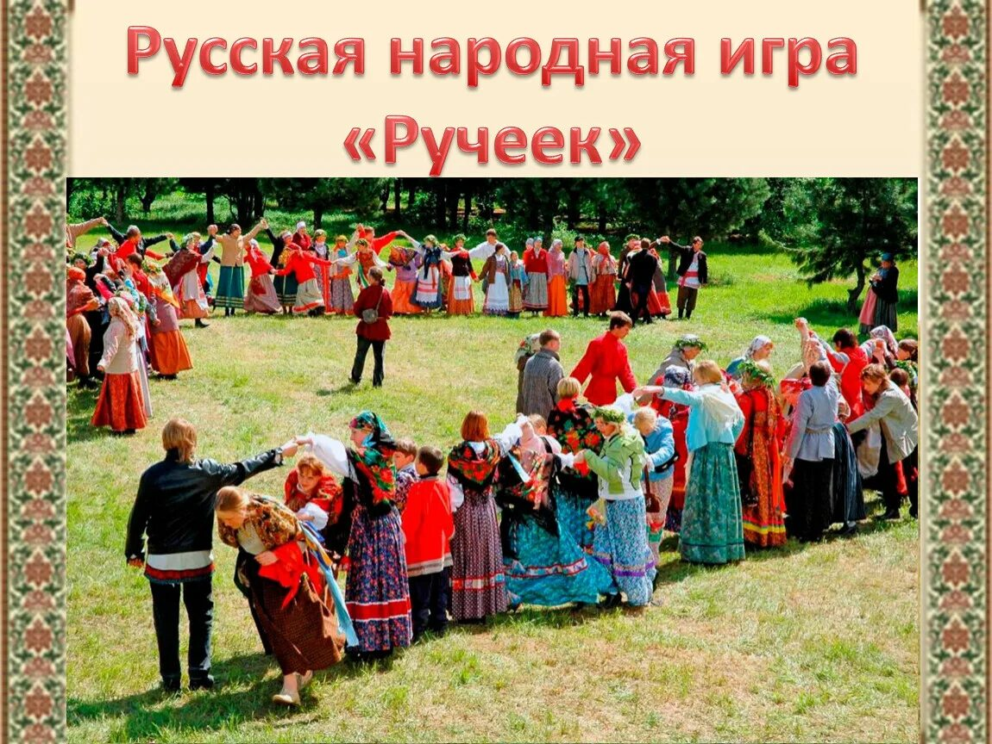

**Возрастная группа:**

Старшая (5-6 лет)

Подготовительная к школе

группа (6-7 лет)

**Ведущий:**

воспитатель высшей

квалификационной категории

Холодова Е. В.

**Дата проведения:**

05.11.2024

**Конспект на тему: «Русские народные игры»**

**Цель:** активизировать и развивать двигательную деятельность детей при тесной взаимосвязи с их познавательной и мыслительной деятельностью, по средствам народной игры.

**Задачи:** развивать умение двигаться с разной скоростью, увеличивая темп движений; развивать умение ориентироваться в пространстве; закреплять умение согласовывать движения со словами; упражнять в умении строиться в колонну, кладя руки друг другу на плечи.

**Ход:**

1. **Организационная часть**

*Под русскую народную музыку дети входят в группу, их встречает русская красавица Марья.*

**Марья:** Здравствуйте гости дорогие! Добро пожаловать в Россию Матушку. Меня зовут Марьей, низкий вам поклон. Представьтесь, пожалуйста, и вы. Кто вы и откуда? *(дети разных Республик представляются)*

**Марья:** А вы знаете, почему Россию называют Матушкой? *(ответы детей)*

Потому что она выкормила, вырастила, выучила языку и как мать защищает и бережет нас!

Есть у России неофициальные символы, которые известны всему миру. А вы их знаете? подойдите, посмотрите и назовите знакомые вам символы России.

*(дети рассматривают неофициальные символы России).*

1. **Основная часть**

**Марья:** А еще русский народ славится своими народными играми. У нас их довольно много. Игры русского народа бывают разными. Вы любите играть? Я хочу вас познакомить и научить играть в игру **«Как у дяди Николая…»**

**Подвижная игра на ускорение «Как у дяди Николая…»**

**Ход игры:**игра проводится под русскую народную музыку. Дети встают напротив ведущего в ряд. Ведущий проговаривает слова игры и показывает движения сначала медленно, затем с постепенным ускорением. Дети смотрят на ведущего, повторяют за ним слова и движения.

*Как у дяди Николая*

*Вся семейка небольшая,*

*Только сам да сама*

*Только кум да кума.*

*Да два сына с усами,*

*Да две дочери с косами,*

*Да и внуки на печи*

*Уплетают калачи.*

*Все по лавочкам сидят,*

*Друг на друга все глядят.*

**Игра «Перепрыгни ручеек»**

**Ход игры:** Дети строятся в колонну, руки кладут друг другу на плечи. По одну сторону от детей кладется длинная лента «Ручеек». Ведущий начинает петь песню «Разлился ручеек». На слово «Ух!» дети всей командой должны перепрыгнуть через ленту. Кто наступил, тот выходит из игры «с мокрыми ногами».

*Разлился ручеек, золотой рожок. Ух!*

*Разлился водой, холодной, снеговой. Ух!*

*По пням, по болотам, по лесным колодам. Ух!*

1. **Заключительная часть**

**Марья:** Какие вы молодцы! Мы познакомились сегодня с вами только с двумя играми. А у русского народа очень много народных игр.

**Рефлексия**

**Марья**: Вам понравились наши народные игры? *(ответы детей).* Обязательно играйте в них у себя дома. Спасибо, что пришли в гости к Матушке России. До скорой встречи!